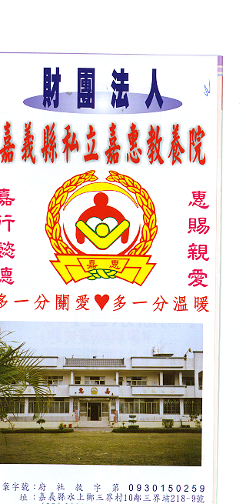
財 團 法 人 嘉 義 縣 私 立 嘉 惠 教 養 院
物 品 捐 贈 明 細 105年12月份
捐款者 | 物品 | 收據  編號 | 捐款者 | 物品 | 收據  編號 | 捐款者 | 物品 | 收據  編號
林○欽 | 白米5斗 | 002354 | 張○雪、賴○吉 | 衛生紙12袋 | 002368 | 嘉○縣議會 | 全聯禮券500元 48張 | 002382
盧○伃、林○仁 | 白米6公斤、蘋果16顆 | 002355 | 嘉義市義勇○種搜救隊 | 毛線帽30個 | 002369 | 宏○國際有限公司 | 外套95件、褲子110件 | 002383
詹○正 | 白米60公斤 | 002356 | 善○人士 | 白米120公斤 | 002370 | 林○華 | 清潔用品5小箱 | 002384
正○同修會 | 大型捲筒衛生紙架2個、大型捲筒衛生紙6箱 | 002357 | 梅○姐 | 白蘿蔔100斤 | 002371 | 嘉○三王府 | 白米70公斤 | 002385
黃○殊 | 白米100斤 | 002358 | 張○輝 | 青菜1袋 | 002372 | 圓○慈善會 | 白米100公斤 | 002386
呂○緣 | 白米100斤 | 002359 | 妙○蘭若 | 白米40公斤 | 002373 | 蕭○霖 | 蔬菜一批 | 002387
楊○楓、林○淑 | 白米50斤 | 002360 | 吉○興業股份有限公司 | 白米90公斤 | 002374
李○輝 | 白米50斤 | 002361 | 江○紋 | 白米750公斤 | 002375
楊○巧、楊○元 | 白米90公斤 | 002362 | 天○山法源禪寺 | 白米30公斤、麵線20包、平安麵湯元素湯漢堡等熟食一式 | 002376
尚○企業社 | 白米70公斤 | 002363 | 張○陽 | 青菜一袋 | 002377
魏○惠 | 牙膏17條 | 002364 | 民○ | 豆花50杯 | 002378
楊○妙 | 蛋糕26個 | 002365 | 黃○金枝 | 白米100斤 | 002379
作廢 | 作廢 | 002366 | 林○安、林○敬 | 白米30公斤 | 002380
震○宮 | 物資一批 | 002367 | 大○鎮農會 | 鮮膽筍3箱 | 002381
※因應個資法捐款人不會公開全名，若同意或需要全名徵信者請與本院聯繫，如有不周地方，請見諒!!

